谁领风骚？看51家仪器仪表企业2022年上半年报
来源： 仪商网
根据证监会的规定，上市公司的半年报披露时间为每年的7月1日至8月30日。所以大部分上市公司会在7月进行业绩预告，8月正式看披露半年报（中期报告）。所以在8月我们看到了很多仪器仪表上市企业在公布他们的2022年上半年业绩。
根据国家统计局公布的数据来看，仪器仪表制造企业在上半年市场是比较不境气的，到5、6月才有所回暖，但到7月又表现得不容乐观。而小编在整理了51家仪器仪表、传感器企业的半年报后，发现有26家实现利润增长，25家利润下降；23家企业实现营收和利润双增长，其中又有16家企业实现营收和利润两位数增长，天大仪器更是在去年亏损的情况下实现了三位数的增长（营收126.85%、利润112.06%）。
下面小编就从上半年的市值、利润增长、发展速度三个方面来介绍一下。
一、企业中的高富帅
51家仪器仪表、传感器上市公司2022年半年报（按市值排序）
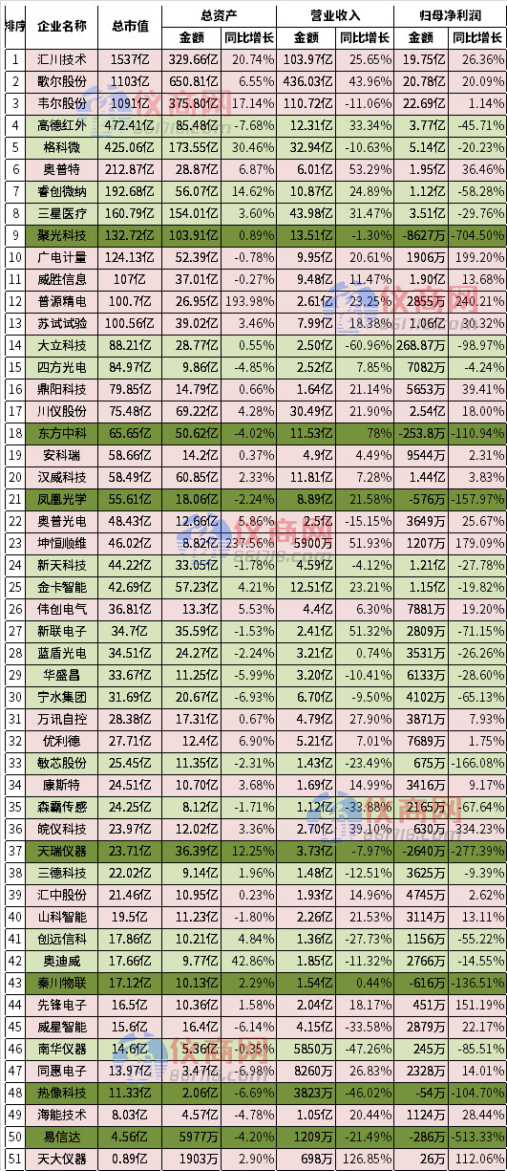
颜色说明：
在大多数情况下，公司的市值会大于资产，市值越大说明公司越被市场看好，反之甚至出现资产大于市值的情况，说明公司前景不被市场好看。
市值前十的公司里，汇川技术、歌尔股份、奥普特都是表现比较出色的企业，体量大、增长快、市场看好， 简直就是业中的高富帅。
1.深圳市汇川技术股份有限公司

汇川技术创立于2003年，聚焦工业领域的自动化、数字化、智能化，专注“信息层、控制层、驱动层、执行层、传感层”核心技术。业务分为：通用自动化业务、电梯电气大配套业务、新能源汽车电驱&电源系统业务、工业机器人业务、轨道交通牵引系统业务。经过19 年的发展，已经成为中国工控、电梯、新能源汽车行业的龙头企业。
汇川技术主要会计数据和财务指标
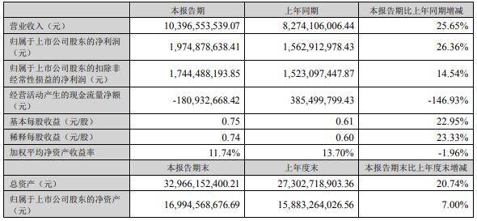
公司业绩增长的因素主要为：
①新能源汽车行业高速增长，为公司新能源汽车业务提供良好的发展空间。
②锂电、光伏、风电、半导体、食品饮料等行业保持较好增长态势，为公司 PLC、伺服系统、变频器等产品提供了较好的增长动力。
③虽然受疫情多点爆发及缺芯影响，但公司凭借“保供保交付、国产龙头品牌、多产品综合解决方案”等优势，确保了业绩增长。
相关文章：《仪器上市公司稳增长强韧性系列|市值逾千亿仪企，上半年业绩预喜》
2.歌尔股份有限公司

歌尔股份及子公司（统称“本集团”）主要从事电子元器件的经营。本集团属于计算机、通信和其他电子设备制造业，主要产品包括声学、光学、微电子、结构件等精密零组件，以及 TWS 智能无线耳机、VR 虚拟现实/AR 增强现实、智能可穿戴、智能家用电子游戏机及配件、智能家居等智能硬件产品。
主要传感器产品有电容式气压传感器，集成麦克风和气压的组合传感器等。
歌尔股份主要会计数据和财务指标
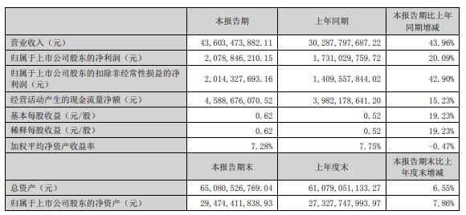
公司业绩增长的因素主要为：
以VR虚拟现实、TWS智能无线耳机、智能可穿戴、智能家用电子游戏机及配件等为代表的新兴智能硬件产品市场维持稳定的增长态势。得益于公司近年来积极布局智能手机之外的智能硬件业务领域，上述新兴智能硬件产品市场的增长，推动了公司与之相关业务的持续健康成长。
3.广东奥普特科技股份有限公司

奥普特成立于 2006 年，是我国国内较早进入机器视觉领域的企业之一，是一家主要从事机器视觉核心软硬件产品的研发、生产和销售的国家高新技术企业，公司定位于自动化核心零部件供应商。
在十几年的发展，奥普特自主产品线已覆盖光源、光源控制器、镜头、工业相机、视觉系统等机器视觉核心软硬件产品，在工业读码器、3D 激光传感器及深度学习产品方面完成布局并取得了初步的销售突破。同时，奥普特以产品核心技术为基础，建立了成像和视觉分析两大技术平台，结合多年积累的机器视觉在各下游行业应用的专有技术（Know-How），形成了多层次的技术体系。
奥普特主要会计数据
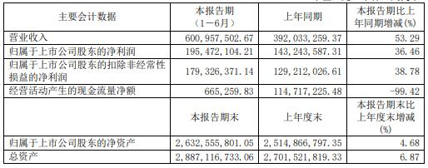
公司业绩增长的因素主要为：
得益于公司在 3C 电子、新能源领域多年的技术、客户积累，以及下游行业景气度的持续提升，本期公司在相关领域的业务持续向好。特别是在新能源领域，本期实现了同比超过 130%的收入增长，与宁德时代、比亚迪等行业龙头企业的合作得到了进一步加深。公司继续看好动力、储能、新电池带来的新能源领域未来市场潜力。下半年，3C 电子将进入新品发布周期，公司将持续加强与龙头客户的紧密合作，支撑公司的进一步发展。
相关文章：《仪器上市公司稳增长强韧性系列|这仪企抢抓新能源风口，上半年增长超五成营收》
二、上半年利润增长最大企业
2022上半年仪器仪表上市企业利润增长前十
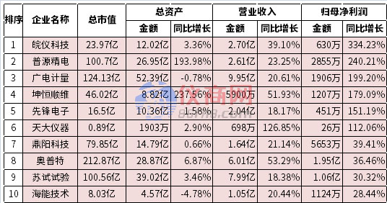
最赚钱，主要指标就是利润同比增长情况。在51家企业中，共有6家企业利润同比增长达到三位数，也就是利润翻倍。普源精电和广电计量是扭亏为盈利润增长达到两倍以上，排第一的皖仪科技是原利润不高，提升空间大。
1.安徽皖仪科技股份有限公司

皖仪科技是一家专业从事环保在线监测仪器、检漏仪器、实验室分析仪器、电子测量仪器等分析检测仪器的研发、生产、销售和提供相关技术服务的高新技术企业。公司自成立以来，以光谱、质谱、色谱、频谱技术为基础，形成了环保在线监测仪器、检漏仪器、实验室分析仪器、电子测量仪器四大产品体系，产品主要应用于环保、化工、电力、汽车制造、新能源锂电池、制冷、生物医药、科研等领域。
公司的核心技术来源于自主研发，主要包括基于光谱技术的超低排放在线监测技术、挥发性有机物分析技术、调制光源比色法在线水质检测技术、基于质谱分析的微量示踪气体检测和密封性能测定技术、多平台智能分析软件技术等。
皖仪科技主要会计数据和财务指标
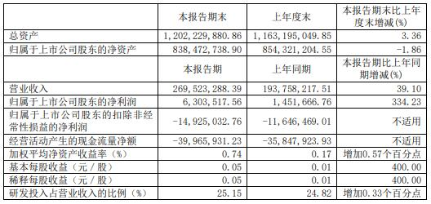
2.普源精电科技股份有限公司

普源精电专注于通用电子测量仪器领域的前沿技术开发与突破，以通用电子测量仪器的研发、生产和销售为主要业务，主要产品包括数字示波器、射频类仪器、波形发生器、电源及电子负载、万用表及数据采集器等，是目前唯一搭载自主研发数字示波器核心芯片组并成功实现产品产业化的中国企业。
普源精电主要会计数据和财务指标
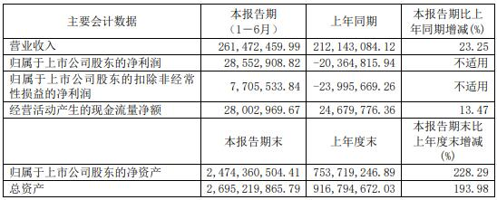
影响公司营业收入的主要因素分析如下：
（1）公司高端数字示波器（指最高带宽≥2GHz）销售金额同比增长123.28%。公司 5GHz 带宽旗舰级数字示波器 DS70000 系列同比增长 3067%，呈现快速增长趋势，今年上半年销售金额已达到去年全年销售金额的 245.73%。
公司高端产品在全球范围内均实现快速增长，其中国内高端产品销售金额同比增长148.39%，海外高端产品销售金额同比增长 68.74%；
（2）直销业务快速增长。公司直销模式销售金额同比增长 44.85%。大客户和终端销售模式销售金额同比增长 194.83%，其中公司单体最大的战略直销客户销售金额同比增长 67.97%
3.广州广电计量检测股份有限公司

广电计量是以计量服务、检测服务、EHS 评价咨询等专业技术服务为主要业务的全国性、综合性的独立第三方计量检测技术服务机构，拥有 CMA、CNAS、CATL 及特殊行业资质等经营资质。公司在全国主要经济圈拥有多家分子公司，形成了覆盖全国的计量、检测、EHS 评价咨询技术服务体系和业务营销体系，可向客户提供包括计量、可靠性与环境试验、电磁兼容检测、化学分析、食品检测、环保检测、EHS 评价咨询等在内的“一站式”计量检测技术服务。经过多年的发展，公司在特殊行业、汽车、航空航天、通信、轨道交通、电力、船舶、石化、医药、环保、食品等行业已形成了一定的影响力，广电计量已成为众多政府机构、科研院所以及大型知名企业认可的品牌。
广电计量主要会计数据和财务指标
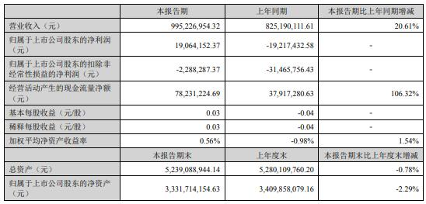
根据报告，上半年广电计量紧抓落实实验室产能提升和订单消化，主要业务板块均保持快速增长势头。其中，计量业务实现营业收入2.64亿元，同比增长15.19%。可靠性与环境试验业务实现营业收入2.81亿元，同比增长22.41%。在电磁兼容检测业务方面，上半年实现营业收入1.13亿元，同比增长27.46%。
三、上半年发展最快企业
2022上半年仪器仪表、传感器上市企业资产增长率前十
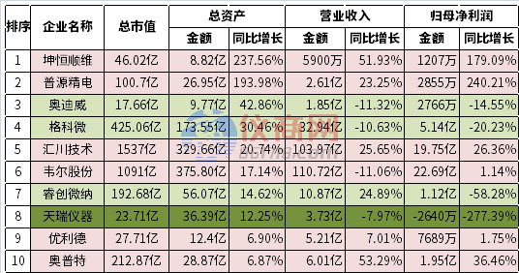
企业发展速度，这里的是以企业的资产增长率作为标准。以此为标准，资产增长率最大的前三分别是：坤恒顺维、普源精电、奥迪威。值得一提的就普源精电利润增长及资产增长都是排在第二名，2022年上半年表现出色。
1.成都坤恒顺维科技股份有限公司

坤恒顺维主要从事高端无线电测试仿真仪器仪表研发、生产和销售，重点面向移动通信、无线组网、雷达、电子对抗、车联网、导航等领域，提供用于无线电设备性能、功能检测的高端测试仿真仪器仪表及系统解决方案。是国内少有专注高端无线电测试仿真仪器仪表研制的公司，核心产品打破国际厂商的长期垄断。
经多年积累，公司自主研制的无线信道仿真仪和射频微波信号发生器产品综合性能指标已接近或者超过国外厂商高端产品，打破国际厂商在该产品领域的长期垄断。同时，公司积极推进多产品线研发战略，开展无线电测试仿真领域的重点仪表研制工作，主要包括高性能频谱分析仪、网络分析仪等产品。
坤恒顺维主要会计数据和财务指标
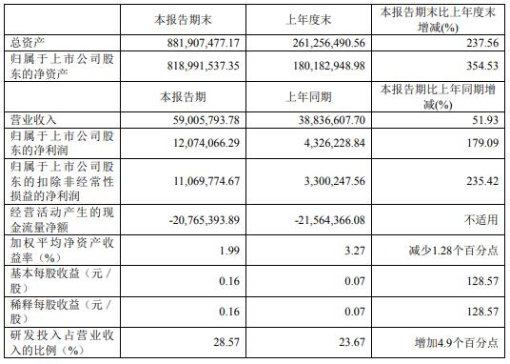
业绩实现快速增长，主要因素如下：
受益于国内商用通信、国防与航空航天、电子工业等各个下游领域技术的快速发展，高端测试仿真仪器的国内市场需求呈现快速增长趋势。公司拳头产品无线信道仿真仪、射频微波信号发生器等凭借突出的性能，逐步进入更多下游客户，客户群体持续拓展。
随着国内各领域高端无线电技术研发要求不断提升，高精度及高复杂度的行业系统级测试仿真需求快速增长。行业测试仿真系统解决方案订单持续增长。
2.广东奥迪威传感科技股份有限公司

奥迪威是专业从事智能传感器和执行器及相关应用的研究、设计、生产和销售的高新技术企业。作为专业的传感器及执行器厂商，公司掌握换能芯片制备、产品结构设计、智能算法和精密加工技术等，致力于成为物联网感知层和执行层核心部件及其解决方案的主要提供方。公司主要产品包括测距传感器、流量传感器、压触传感器及执行器、雾化换能器及模组、报警发声器等
经过多年的研发和积累，公司的车载超声波传感器已进入国内汽车制造厂商的前装供应链，超声波流量传感器已进入国际主流品牌智能水表和气表厂商的供应链，安防报警发声器作为核心部件一直被应用于国际主流品牌的安防报警系统中。
奥迪威主要会计数据和财务指标
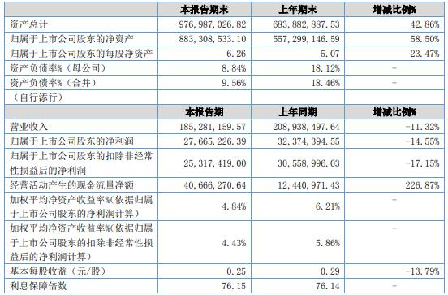
虽然奥迪威在营业收入及利润增长方面，同比都有两位数的下降，但货币资金有96.61%的增长，占资产比重的50%以上，这也是资产增长的主要原因。

